Ajengāra joga – jogas iesācēja ābece

Ajengāra jogas metode ir izveidota, balstoties uz klasisko Hatha jogu, un ieguvusi savu nosaukumu, pateicoties tās radītājam B.K.S. Ajengāram, kurš veiksmīgi pierādīja, ka nomierināt prātu var, koncentrējot uzmanību un pareizi izstiepjot dažādas ķermeņa daļas.
Šis jogas veids īpaši piemērots cilvēkiem ar veselības problēmām (kuras ir gandrīz visiem), jo nodarbības rezultātā var sajust patīkamu terapeitisku efektu, kas tiek panākts, plūstoši un pakāpeniski praktizējot. No visiem citiem jogas veidiem, tieši Ajengāra joga ir piemērota arī vecāka gadagājuma cilvēkiem: ja kāds jau sen vēlas, lai vecāki arī sāk jogot, tad ši metode būs vispiemērotākā.
Pēc manām domām, Ajengāra joga – tā ir ābece, bez kuras zināšanām nevar iemācīties lasīt. Pārzinot Ajengāra jogu, iespējams viegli orientēties plašajā 21. gadsimta jogā. Citiem vārdiem sakot, tur var apgūt zināšanu pamatu, kuras varēs izmantot ilgus gadus, iepazīstoties ar citiem jogas novirzieniem: izvēloties jogas seminārus, nodarbojoties ar jogu, skatoties interneta piedāvājumus vai vienkārši jogojot pie dabas.

Svarīgākās šīs metodes atšķirības un īpatnības:
- Statiski un precīzi izpildīta āsana, izmantojot dažādus palīglīdzekļus: segas, krēslus, klučus, siksnas u.c. Pateicoties šiem “rekvizītiem” jogas praktizēšana kļūst pieejama katram cilvēkam, neatkarīgi no vecuma, lokanības un veselības stāvokļa. Palīglīdzekļi palīdz labāk atbrīvoties. Atrašanās laiku katrā āsanā pagarina pakāpeniski, praktizētājam vieglāk ar visu savu apziņu izprast katru savu ķermeņa daļu, sajust iekšējo kustību, iekšējās izmaiņas. Tādā veidā pastiprinās āsanu terapeitiskais efekts.
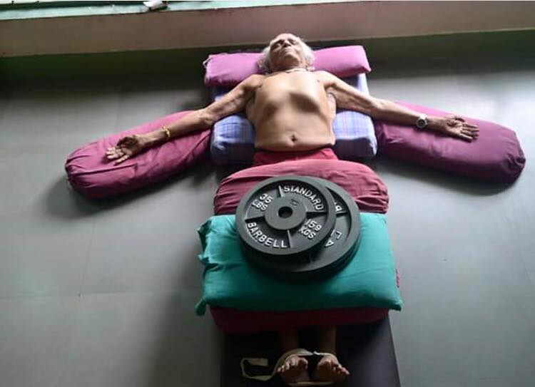
- Katru āsanu izpilda 5-8 elpošanas ciklus, un pāreja uz nākošo āsanu notiek mierīgi un plūstoši. Tāpēc daudziem sākumā šis stils var likties garlaicīgs. Bet ir jāatceras, ka darbs ar sevi nevar būt garlaicīgs. Te, protams, daudz kas ir atkarīgs no pasniedzēja: viņa balss, izvēlētās asociācijas un skaidrojuma veids.
- Katru āsanu izskaidro ļoti sīki un pamatīgi. Ja līdz šim jūs nezinājāt, kur atrodas jūsu iekšējie augšstilbi, ārējais papēdis, iegurņa kauli un citas ķermeņa daļas, tad šeit būs iespējams to uzzināt. Sākumā var likties, ka nav iespējams vienlaicīgi to visu savāk kopā, pastiept un kontrolēt, bet ar laiku pieradīsi un iemācīsies.
Rezultātā nemierīgais prāts aizmirsīs par visu, domas izgaisīs, jo galvai vajadzēs koncentrēties, lai saprastu, kā to visu izdarīt. Nodarbības laikā ir pilnīga uzmanība uz savu ķermeni un rezultātā ideāla stresa profilakse. Ir grūti iedomāties labāku metodi, kā nomierināt prātu. Sekojot pasniedzēja balsij un pilnībā koncentrējoties uz ķermenī notiekošo, praktizētājs aizmirst par apkārtējo pasauli un ir “šeit un tagad”.

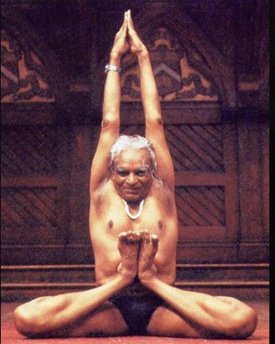
- Ajengāra skolā nodarbības parasti sadalītas pa nedēļām. Ir princips “viena nedēļa – viena āsanu grupa”:
- stāvošās āsanas,
- noliecieni un sagriezieni,
- atliecieni atpakaļ,
- atjaunojošās pozas/ relaksācija/pranajama,
- pēc skolotāja izvēles.
Katru nedēļu zināms laiks tiek veltīts apgrieztajām āsanām.
- Individuāla pieeja katram cilvēkam. Nebrīnieties, ja nodarbībā vienam jūsu kaimiņam būs 2 kluči un sega, bet citam – 5 segas, siksna un polsteris. Ja ir kādas veselības problēmas, pirms nodarbības notiekti informējiet par tām pasniedzēju un viņš palīdzēs ieiet āsanā tā, lai jūs gūtu to pašu labumu no āsanas, ja tādas problēmas jums vispār nebūtu, un pakāpeniski atveseļotu problēmas apvidu.

- Kā negatīvu var pieminēt to, ka pēc šādas detalizētas uzmanības, apmeklējot cita stila jogas nodarbību, jums var likties, ka pasniedzējs nevelta jums pietiekoši daudz uzmanības, jo laicīgi nepienāca un nenovirzīja jūsu astes kaulu uz leju. Bet iegūtās zināšanas un muskuļu atmiņa, kuru jūs iegūsiet Ajengāra nodarbības laikā, paliks ar jums vienmēr, un jūsu dzīve ārpus jogas klases vairs nekad nebūs tāda kā agrāk.
Tulkots no http://yogajournal.ru K.Marjankovas 2016.gada 16 februāra raksta
Rīgā ar Ajengāra jogu var stiprināt savu veselību vairākās vietās, piemēram, www.anahata.lv, Tērbatas ielā 49/51.

